Kabinet werkt aan extra maatregelen tegen hoge energierekeningen
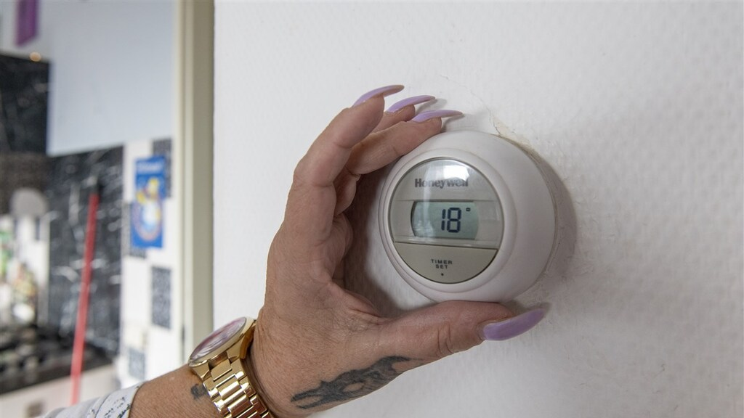Hoeveel energie je verbruikt, hangt onder meer af van het soort woning dat je hebt ANP Foto/HH
Het kabinet werkt aan extra maatregelen tegen de hoge energierekeningen. Dat melden bronnen aan RTL Nieuws. Op tafel ligt een plan voor een noodfonds van 150 miljoen euro om energieafsluitingen te voorkomen en om nog sneller energietoeslagen uit te keren.
Hoe de maatregelen er precies uitzien, hangt af van verschillende overleggen tussen betrokken ministeries en de energiesector. Op z’n vroegst aanstaande vrijdag wordt definitieve duidelijkheid verwacht.
Koopkracht
Volgens betrokkenen wordt hard aan gewerkt om 'linksom of rechtsom' nog iets te doen aan de energierekening. Op tafel ligt het plan om via de gemeenten de ergste effecten te dempen. Een optie is volgens een betrokkene om de energietoeslag van 1300 euro in 2023 nog dit jaar uit te keren.

Hoe afsluiting gas en elektra voorkomen? Ministers praten met energiebedrijven

Tot voor kort hield het kabinet vol dat er dit jaar weinig meer mogelijk was. Ook suggesties om via de gemeenten een hogere energietoeslag uit te delen, werden als onuitvoerbaar bestempeld.
Noodfonds
Daarnaast wordt noodfonds opgericht om het afsluiten van energie te voorkomen. Er wordt in Den Haag gesproken over een bedrag van tenminste 150 miljoen euro. De precieze omvang van het fonds is nog onderwerp van gesprek.
Ook zouden energiebedrijven zelf een steentje kunnen bijdragen om mensen die de rekening niet meer kunnen betalen financieel steunen. Met de grote spelers zouden daarover afspraken te maken zijn. Maar er zijn ook tientallen kleinere energiebedrijven die dergelijke steun minder zien zitten.
Als iemand in de schuldhulpverlening zit, dan is het verboden om iemand af te sluiten. Maar dat is te laat, zeggen betrokkenen. Daarom bespreekt het kabinet de mogelijkheid om mensen eerder te beschermen: als iemand de rekening niet kan betalen, zou een beroep worden gedaan op het noodfonds.
'Paniek dringt door in Den Haag'
De paniek uit Nederland over de energierekeningen begint eindelijk in politiek Den Haag door te dringen", zegt politiek verslaggever Fons Lambie. Je merkt achter de schermen bij regeringspartijen, maar ook in het kabinet zelf gemor. Telkens hielden betrokken ministeries vol dat het dit jaar niets extra’s meer mogelijk was. Dat is niet houdbaar, zo hoor je achter de schermen. De vrees is dat Nederland met een ware tsunami aan schulden wordt geconfronteerd. Er wordt gewezen op de coronacrisis, toen in allerijl ook forse noodmaatregelen werden opgetuigd.
Bron RTL Nieuws

